Берегите ребёнка!
Оградите его от несчастных случаев.
В младшем дошкольном возрасте ребёнок должен усвоить:
- кто является участником дорожного движения;
- элементы дороги (дорога, проезжая часть, тротуар, обочина, пешеходный переход, перекрёсток);
- транспортные средства (трамвай, автобус, троллейбус, легковой автомобиль, грузовой автомобиль, мотоцикл, велосипед);
- средства регулирования дорожного движения;
- красный, жёлтый и зелёный сигналы светофора;
- правила движения по обочинам и тротуарам;
- правила перехода проезжей части;
- без взрослых выходить на дорогу нельзя;
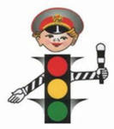
- правила посадки, поведения и высадки в общественном транспорте.

Методические приёмы

обучения навыкам безопасного поведения ребёнка на дороге:
- своими словами, систематически и ненавязчиво знакомить с правилами только в объёме, необходимом для усвоения;
- Для ознакомления использовать дорожные ситуации при прогулках во дворе, на дороге;
- объяснять, что происходит на дороге, какие транспортные средства он видит;
- когда и где можно переходить проезжую часть, когда и где нельзя;
- указывать на нарушителей правил, как пешеходов, так и водителей;
- закреплять зрительную память (где транспортное средство, элементы дороги, магазины, школы, детские сады, аптеки, пешеходные переходы, светофоры, пути безопасного и опасного движения в детский сад);
- развивать пространственное представление (близко, далеко, слева, справа, по ходу движения, сзади);
- развивать представление о скорости движения транспортных средств пешеходов (быстро едет, медленно, поворачивает);
- не запугивать ребёнка улицей: страх перед транспортом не менее вреден, чем беспечность и невнимательность;
- читать ребёнку стихи, загадки, детские книжки на тему безопасности движения.

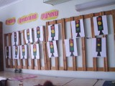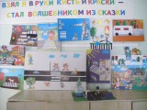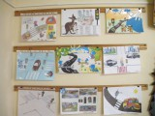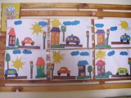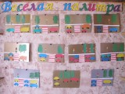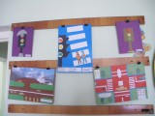
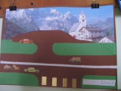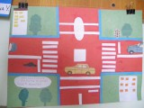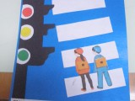

Помните!
Ребёнок учится законам дорог, беря пример с членов семьи и других взрослых. Особенно пример папы и мамы учит дисциплинированному поведению на дороге не только вашего ребёнка, но других родителей
Берегите ребёнка!
Оградите его от несчастных случаев.
В среднем дошкольном возрасте ребёнок должен усвоить:
- кто является участником дорожного движения (пешеход, водитель, пассажир, регулировщик);
- элементы дороги (дорога, проезжая часть, обочина, тротуар, перекрёсток, линия тротуаров и обочин, ограждение дороги, разделительная полоса, пешеходный переход);
- транспортные средства (автомобиль, мотоцикл, велосипед, мопед, трактор, гужевая повозка, автобус, трамвай, троллейбус, специальное транспортное средство);
- средства регулирования дорожного движения;
- основные сигналы транспортного светофора (красный, красный одновременно с жёлтым, зелёный, зелёный мигающий, жёлтый мигающий);
- пять мест, где разрешается ходить по дороге;
- шесть мест, где разрешается переходить проезжую часть;
- правила движения пешеходов в установленных местах;
- правила посадки, движение при высадке в общественном транспорте;
- без взрослых переходить проезжую часть и ходить по дороге нельзя;
- обходить любой транспорт надо со стороны приближающихся других транспортных средств в местах с хорошей видимостью, чтобы пешеход видел транспорт, и водитель транспорта видел пешехода.
Методические приёмы
обучения ребёнка навыкам безопасного поведения на дороге:
- своими словами систематически и ненавязчиво знакомить с правилами только в
объёме, необходимом для усвоения;
- использовать дорожную обстановку для пояснения необходимости быть внимательным и бдительным на дороге;
- объяснять, когда и где можно переходить проезжую часть, а когда и где нельзя.
Помните!
Ребёнок учится законам дорог, беря пример с членов семьи и других взрослых. Особенно пример папы и мамы учит дисциплинированному поведению на дороге не только вашего ребёнка, но других родителей

Берегите ребёнка!
Оградите его от несчастных случаев.
В старшем дошкольном возрасте ребёнок должен усвоить:
- кто является участником дорожного движения, и его обязанности;
основные термины и понятия правил (велосипед, дорога, дорожное движение, железнодорожный переезд, маршрутное транспортное средство, мопед, мотоцикл, перекрёсток, пешеходный переход), линия тротуаров, проезжая часть, разделительная полоса, регулировщик, транспортное средство, уступите дорогу);
- обязанности пешеходов;
- обязанности пассажиров;
- регулирование дорожного движения;
- сигналы светофора и регулировщика;
- предупредительные сигналы;
- движение через железнодорожные пути;
- движение в жилых зонах;
- перевозка людей;
- особенности движения на велосипеде.
Своими словами, систематически и ненавязчиво знакомьте с правилами, которые должен знать ребёнок.

